สัมผัสประสบการณ์การทำสปาทรีตเมนต์บำบัดด้วยสมุนไพร ที่เดอะซีเครท การ์เดน สปา โฟร์ซีซั่นส์ รีสอร์ท เกาะสมุย

แรงบันดาลใจจากพันธุ์พืชและสมุนไพรไทยที่ปลูกในท้องถิ่น
September 29, 2021, Koh Samui, Thailand

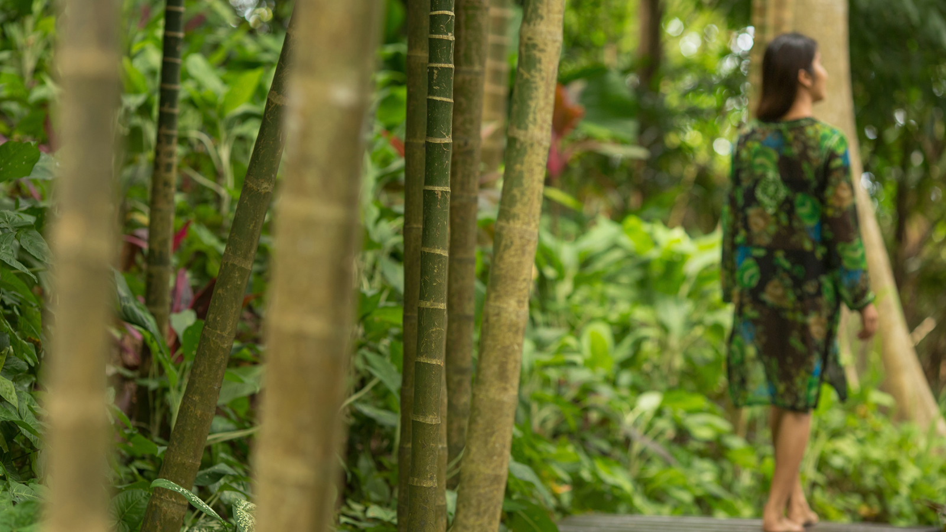
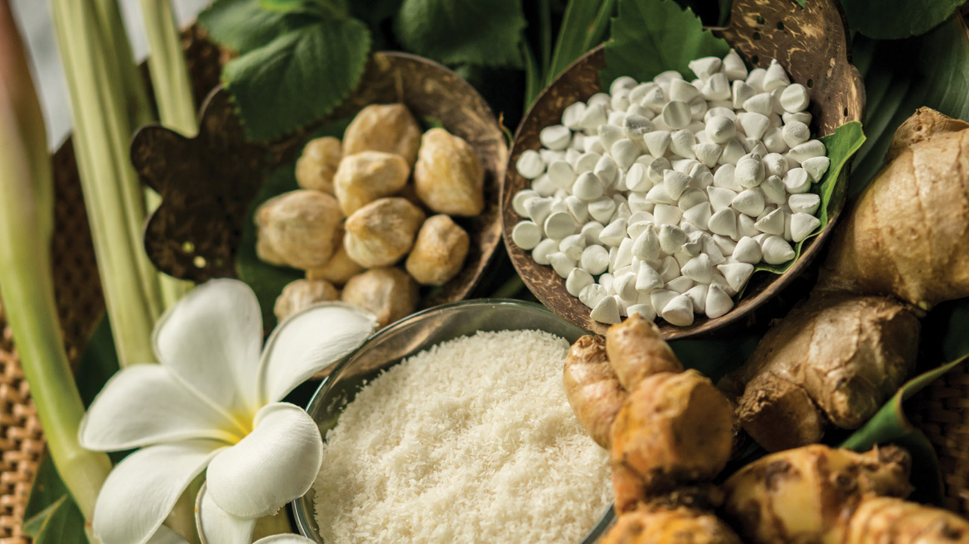 | 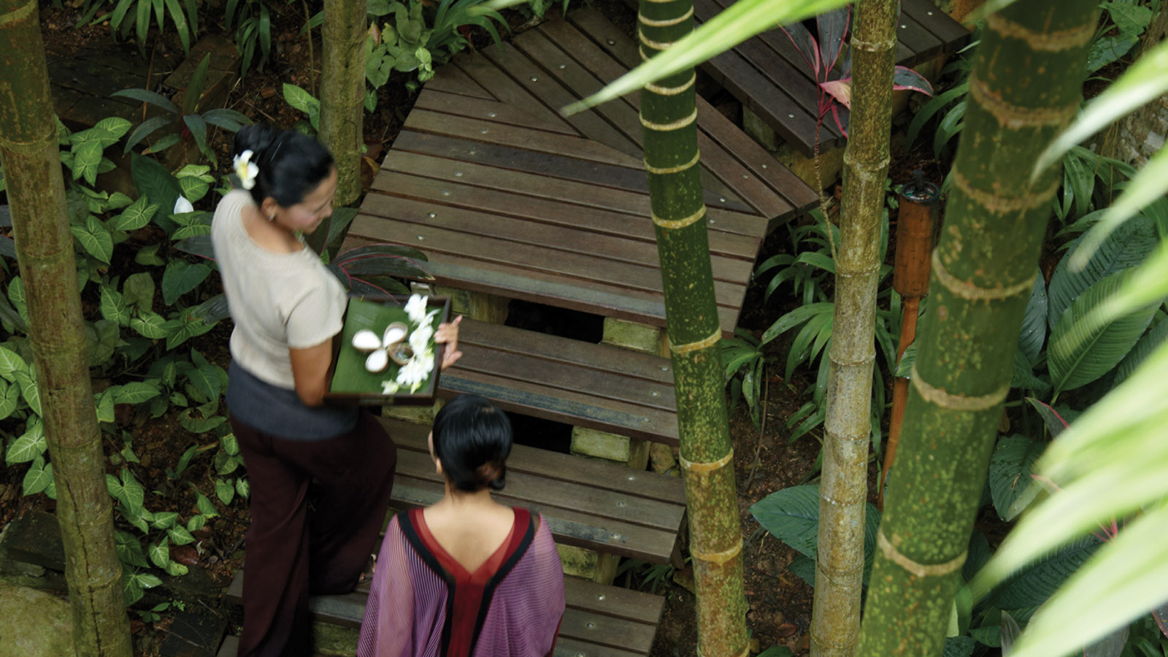 | 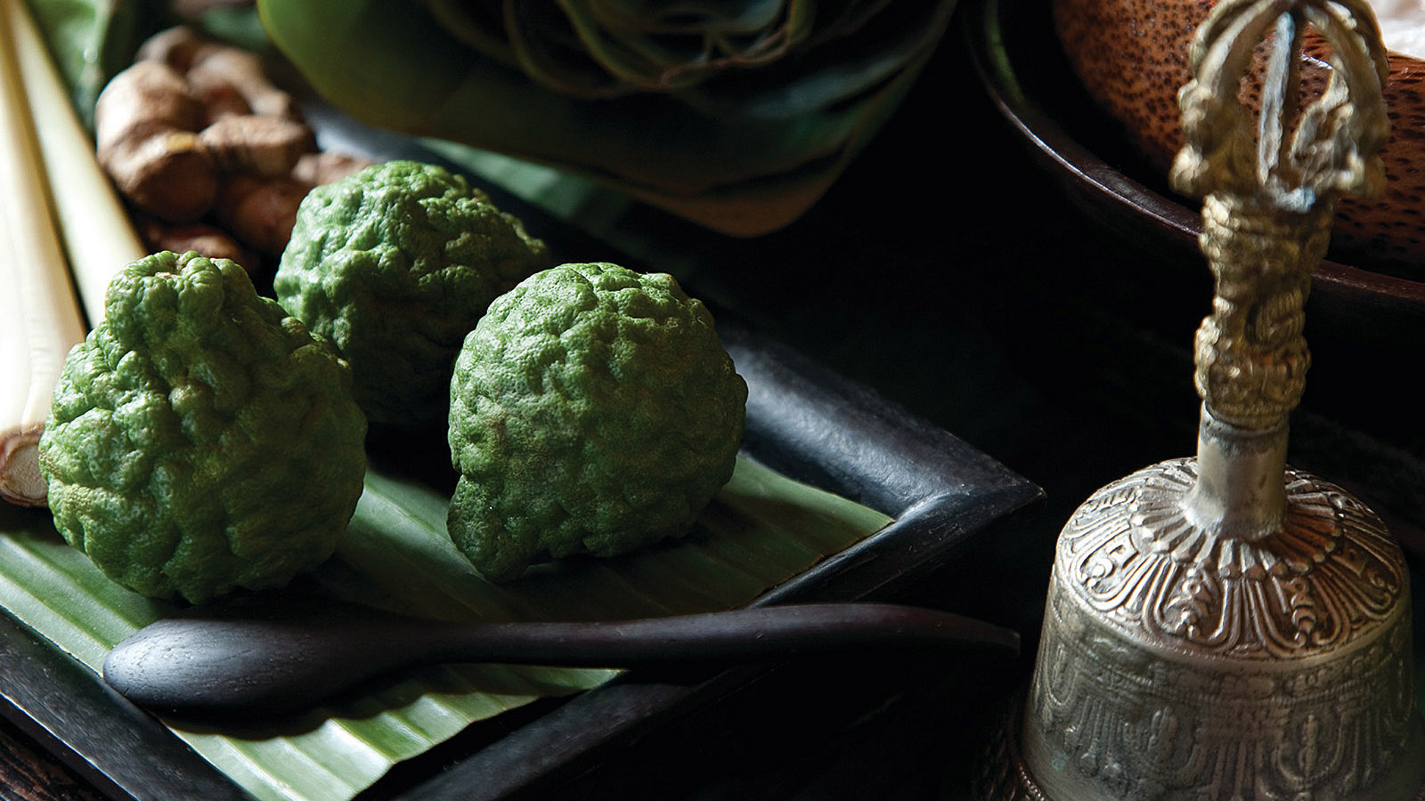
เป็นเวลาหลายศตวรรษที่คนไทยใช้ภูมิปัญญาดั้งเดิมในการนำเอาพันธุ์พืชและสมุนไพรไทยที่ปลูกในท้องถิ่นนำมาประยุกต์ใช้ในการเสริมสร้างภูมิคุ้มกันและการบำบัดแบบองค์รวมทั้งในด้านร่างกาย จิตใจ และจิตวิญญาณ เดอะซีเครท การ์เดน สปาที่โฟร์ซีซั่นส์ รีสอร์ท เกาะสมุย ให้ความสำคัญกับการบำบัดด้วยพลังธรรมชาติ มอบความประสบการณ์สปาอันเต็มไปด้วยความสดชื่น บริสุทธิ์ และเรียบง่ายในบรรยากาศอันเงียบสงบท่ามกลางธรรมชาติ
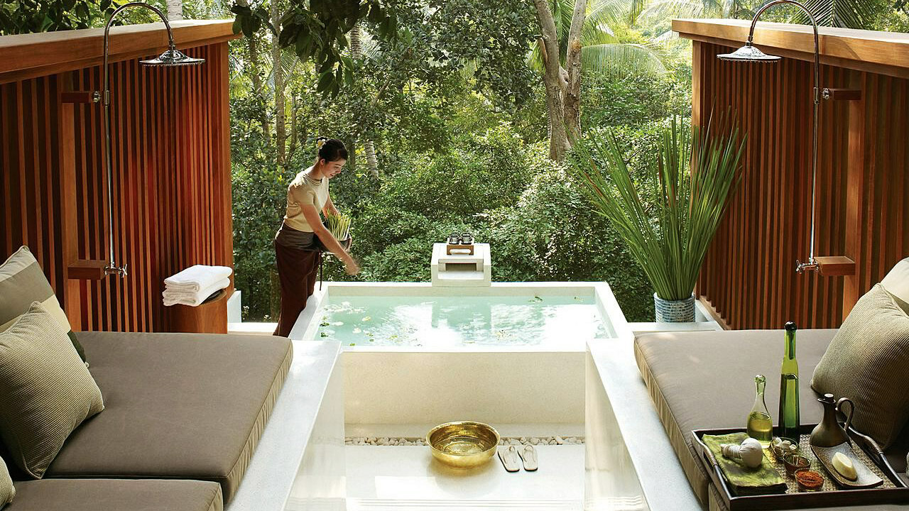 | 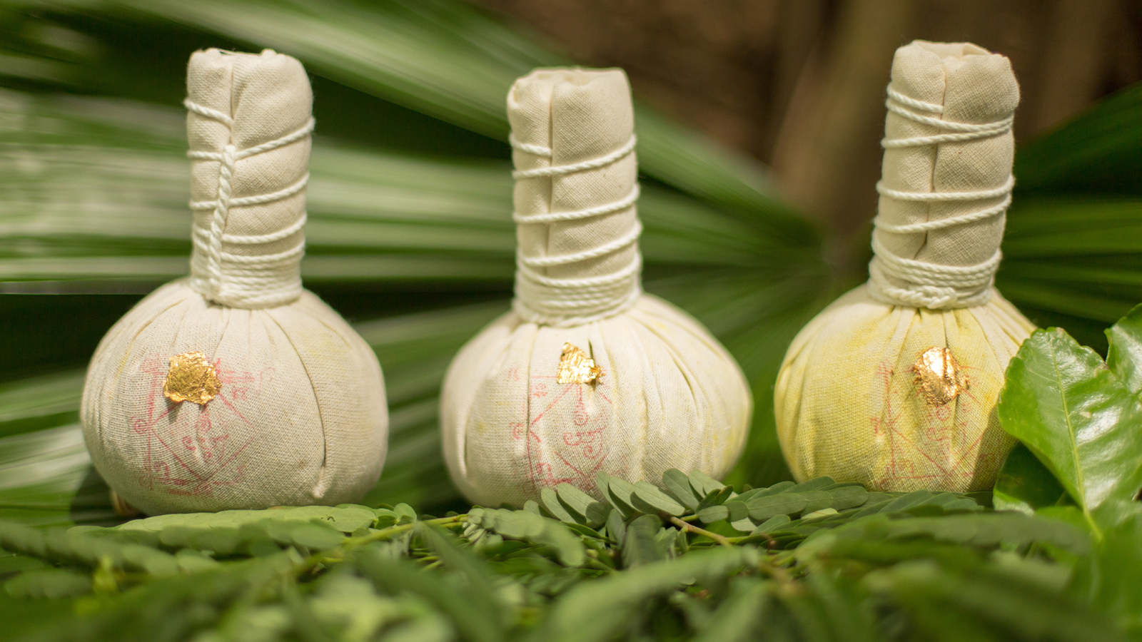
“การได้เดินลัดเลาะไปตามทางเดินที่เต็มไปด้วยพันธุ์ไม้ที่อุดมสมบูรณ์และโอบล้อมด้วยความเขียวขจีของธรรมชาติ เป็นวิถีหนึ่งของการบำบัดในตัวของมันเอง” กชพรรณ เมฆลอย ผู้จัดการสปากล่าว
ผสานเป็นหนึ่งกับธรรมชาติ
วิธีการบำบัดความเครียดที่ดีที่สุดคือการอยู่ท่ามกลางธรรมชาติ เดอะซีเครท การ์เดน สปาซ่อนตัวอยู่ในสวนท่ามกลางธรรมชาติ โดดเด่นด้วยอ่างอาบน้ำเปิดโล่งขนาดใหญ่ที่ให้แขกได้ใช้เวลาอยู่ร่วมกับธรรมชาติมากขึ้น ช่วยส่งเสริมสุขภาพเพื่อความเป็นอยู่ที่ดี “สปาของเรามีสวนลับที่อุดมสมบูรณ์ไปด้วยสมุนไพรท้องถิ่นนานาชนิดที่ปลูกโดยคนสวนของเรา” กชพรรณอธิบาย “ไม่ว่าจะเป็นตะไคร้ ขมิ้น ใบเตย มะกรูด สะระแหน่ ว่านหางจระเข้ ข่า ขิง สมุนไพรเหล่านี้ล้วนเป็นส่วนผสมที่เรานำมาใช้ในการบำบัดรักษา”
ลูกประคบ
วัตถุดิบในการทำลูกประคบถูกคัดสรรมาเป็นอย่างดีเพื่อประสบการณ์ในการทำสปาแต่ละครั้ง ไม่ว่าจะเป็นการคัดสรรส่วนผสมของสมุนไพรต่างๆ ล้วนถูกออกแบบมาเพื่อเสริมสร้างภูมิคุ้นกันและมอบความรู้สึกที่ผ่อนคลายให้กับผู้ถูกปรนนิบัติได้อย่างล้ำลึก “เราขอแนะนำให้คุณนวดโดยการใช้ลูกประคบ” ในลูกประคบถูกประกอบด้วยเหง้าขมิ้น เหง้าไพร หัวตะไคร้ ผิวมะกรูด ใบมะขาม และใบส้มป่อย โดยที่เดอะซีเครท การ์เดน สปา นำเสนอสามเมนูใช้ลูกประคบในการทำทรีตเมนต์ ที่มีส่วนช่วยบรรเทาความตึงเครียดและคุณสมบัติในการขับสารพิษที่อยู่ภายในร่างกาย “แต่ละครอบครัวมักจะใช้ส่วนผสมที่เป็นแบบฉบับของตนเองในการทำลูกประคบสมุนไพร และสปาของเราก็ได้รับแรงบันดาลใจจากการสืบสานประเพณีที่สืบทอดกันมาหลายชั่วอายุคน” เธอกล่าวเสริม นอกจากนี้ยังเสาะหาสมุนไพรที่ดีที่สุดบนเกาะ อาทิเช่น ไพลสด ขมิ้นสด ว่านนางคำ ทนาคา มะขามป้อม แครอท ชะเอมเทศ ใบบัวบกและเกลือ มาเป็นส่วนผสมอยู่ในลูกประคบสมุนไพรอุ่นๆ ในการทำทรีตเมนต์บนใบหน้า สำหรับการบรรเทาและบำรุงกล้ามเนื้อบริเวณใบหน้าและรอบดวงตาที่บอบบาง
ยาหม่อง
สัมผัสประสบการณ์การนวดโดยการใช้บาล์มสมุนไพร หรือที่มีชื่ออีกอย่างว่า “ยาหม่อง” ถูกผลิตจากสมุนไพรไทยหลายชนิดที่มักถูกนำมาใช้เพื่อบรรเทาอาการตึงของกล้ามเนื้อและบรรเทาอาการปวดเมื่อยตามร่างกาย โดยทีมสปาของเราที่เดอะซีเครท การ์เดน สปาได้รังสรรค์บาล์มโฮมเมดที่มีส่วนผสมของเชียบัตเตอร์ เมนทอล การบูร เปปเปอร์มินต์ ยูคาลิปตัส อบเชย กานพลู น้ำมันมะพร้าวและวิตามินอีเพื่อการผ่อนคลายอย่างล้ำลึก “บาล์มออร์แกนิกของเราเป็นผลิตภัณฑ์ของที่ระลึกอันยอดเยี่ยม” ผู้จัดการสปายิ้ม “เพียงทาบาล์มลงบนบริเวณที่ปวดและนวดเบา ๆ เป็นวงกลม ก็สามารถช่วยบรรเทาอาการปวดเมื่อยของกล้ามเนื้อได้”
สมุนไพร
เดอะซีเครท การ์เดน สปา ใช้วิธีการผสมน้ำมันหอมระเหยสมุนไพรลงในน้ำมันนวด เพื่อให้เหมาะสมต่อความต้องการของแต่ละบุคคลในการดูแลสุขภาพ เดอะ รีแล็กซิ่ง ออยล์ (The Relaxing Oil) ช่วยเพิ่มการนอนหลับด้วยส่วนผสมของตะไคร้ กระดังงา ลาเวนเดอร์และน้ำมันหอมระเหยจากเปลือกส้ม ในขณะที่น้ำมัน ดีสเทรสซิ่ง ออยล์ (De-Stressing Oil) ที่มีส่วนผสมของเปลือกส้มโอ ใบชา และน้ำมันหอมระเหยยูคาลิปตัส ช่วยให้จิตใจปลอดโปร่ง “เพื่อลดอาการเมื่อยล้า เราขอแนะนำเอเนอร์ไจซิ่ง ออยล์ (Energizing Oil) ที่มีกระดังงา กานพลู พริกไทยดำ และน้ำมันหอมระเหยลาเวนเดอร์ที่ช่วยบรรเทาอาการปวดหัว ไมเกรน และปวดเมื่อยตามร่างกายด้วยน้ำมันหอมระเหยจากใบโรสแมรี่ ลาเวนเดอร์ กานพลู คลารี่เสจ และน้ำมันหอมระเหยจากเปลือกส้ม” กชพรรณกล่าว ผู้เข้าพักสามารถเลือกการนวดน้ำมันจากส่วนผสมใดก็ได้ ขณะที่นักบำบัดของเราจะจุดเทียนหอมอโรมาที่ใช้ส่วนผสมเดียวกันเพื่อประสบการณ์ที่ดีของสุขภาพทางประสาทสัมผัส
คุณประโยชน์ของขิง
ขิงเป็นหนึ่งในสมุนไพรไทยที่อุดมไปด้วยสารต้านอนุมูลอิสระ โดยทำหน้าที่่เป็นส่วนประกอบสำคัญในการทำทรีตเมนต์ที่สปา ไม่ว่าจะเป็นการใช้ขิงสกัดเป็นน้ำมันหอมระเหยหรือการนำมาบดให้ละเอียดและใช้พอกบนเรือนร่างเพื่อบรรเทาและขับสารพิษออกจากร่างกาย การนวดสมุยฟิวชั่น (Samui Fusion) เป็นโปรแกรมที่ถูกออกแบบโดยทีมบำบัดของเดอะซีเครท การ์เดน สปา ใช้เทคนิคการนวดแบบเคลื่อนไหวอย่างรวดเร็วเพื่อยืดกล้ามเนื้อและกระตุ้นการไหลเวียนของโลหิตด้วยการประคบขิงร้อนบนแผ่นหลังเพื่อช่วยดีท็อกซ์ร่างกาย “การใช้ขิงร้อนแปะที่บริเวณหลังจะช่วยคลายความร้อนภายในร่างกาย แต่ขณะที่ยืดกล้ามเนื้อและการนวดน้ำมันจะช่วยให้เกิดความผ่อนคลายของร่างกาย บรรเทาอาการเหนื่อยล้าและคลายความตึงเครียด” เธอกล่าวเสริม
สครับขัดผิว อบไอน้ำ และการแช่ตัวในอ่างอาบน้ำ
ไม่ว่าจะเป็นการสครับผิวด้วยฝรั่ง มะกรูดหรือมะนาว ไปจนถึงการอบไอน้ำหรือแช่ตัว ด้วยส่วนผสมจากผลผลิตในแถบเขตร้อนของประเทศไทย ทีมสปาได้รวบรวมวิธีการรักษาด้วยสมุนไพรที่เสริมการบำบัดที่สปาได้อย่างสมบูรณ์แบบ “ประสบการณ์ของเราล้วนออกแบบให้แขกรับรู้ประสาทสัมผัสไม่ว่าจะเป็นการ สัมผัส กลิ่น มองเห็น และแม้กระทั่งรสชาติ” กชพรรณชี้ไปที่ถาดพร้อมกับชาสมุนไพรและของว่าง
โฟร์ซีซั่นส์ รีสอร์ท เกาะสมุย ได้รับการรับรองมาตรฐาน SHA+ และได้เปิดประตูให้การต้อนรับนักท่องเที่ยวจากต่างประเทศที่ได้รับวัคซีนครบถ้วนมายังเกาะสมุยแห่งนี้และเปิดให้บริการอีกครั้งเมื่อต้นปีที่ผ่านมา “สุขภาพและความปลอดภัยของแขกของเรายังคงให้ความสำคัญสูงสุดเสมอมา ในฐานะที่เป็นส่วนหนึ่งของสปารีสอร์ทที่ได้รับการรับรองมาตรฐาน SHA+ จากกระทรวงสาธารณสุขและกระทรวงการท่องเที่ยวและกีฬา แขกสามารถเพลิดเพลินกับสปาบำบัดได้อย่างสบายใจ”

RELATED

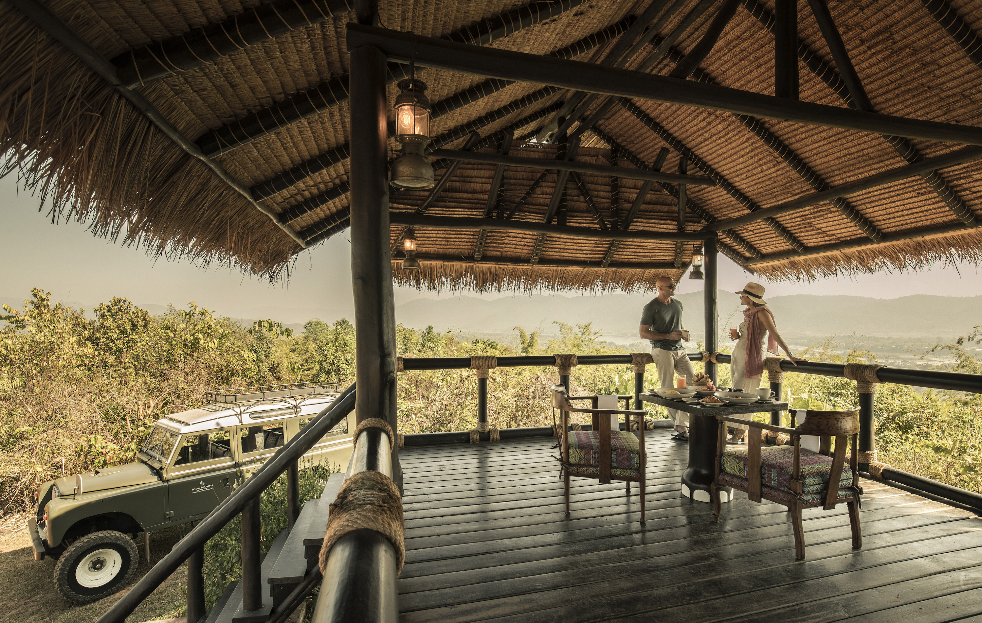 | October 6, 2021, Golden Triangle, Thailand  Go Off the Grid with Four Seasons Tented Camp Golden Triangle  https://publish.url/goldentriangle/hotel-news/2021/off-the-grid-experiences.html
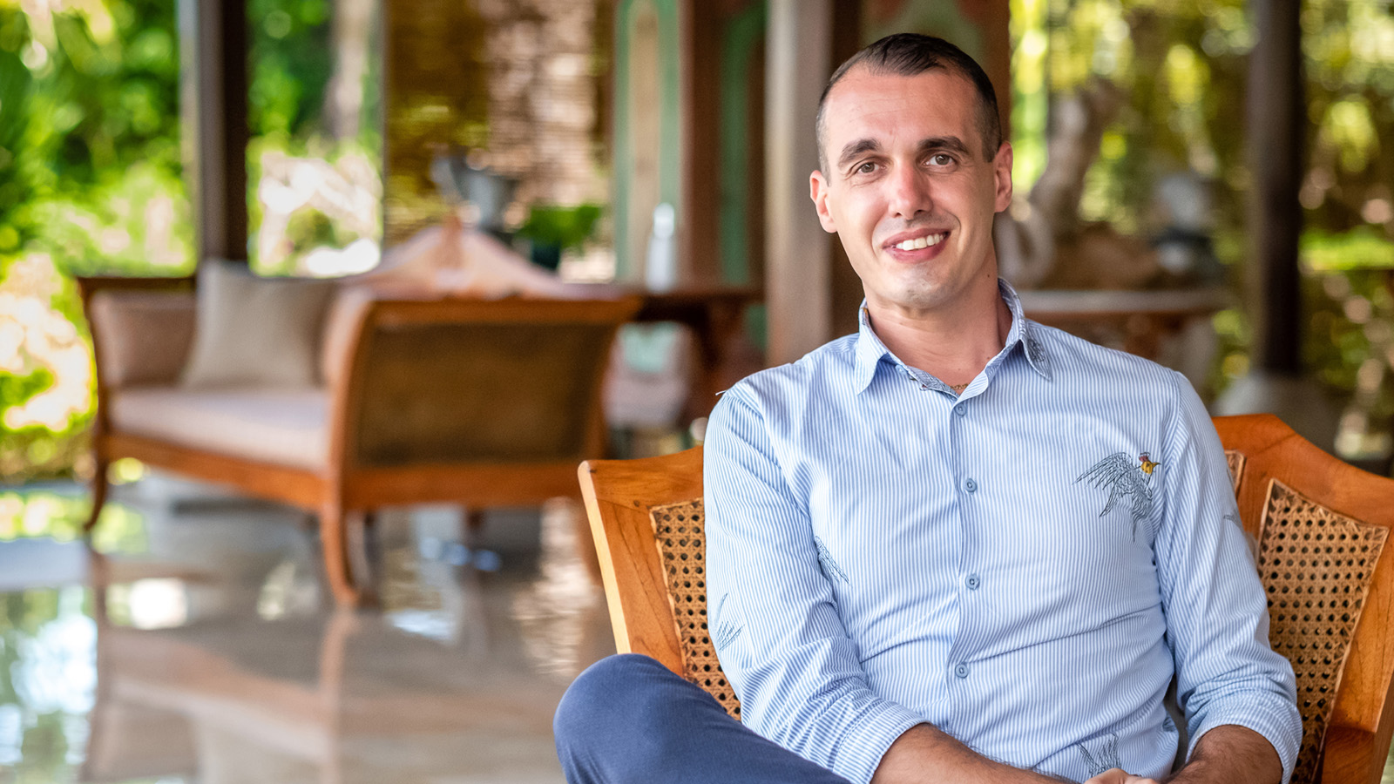 | October 5, 2021, Bali, Indonesia  Four Seasons Resort Bali at Jimbaran Bay Appoints Resort Manager Among Latest Promotions of Loyal Staff  https://publish.url/jimbaranbay/hotel-news/2021/staff-promotions.html

PRESS CONTACTS

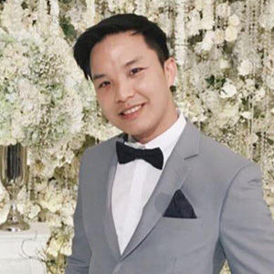 | Paponpat Sapsuwan  Assistant Public Relations Manager  3/F, 159 Rajadamri Road  Bangkok  Thailand  paponpat.sapsuwan@fourseasons.com  +66 02 207 8999
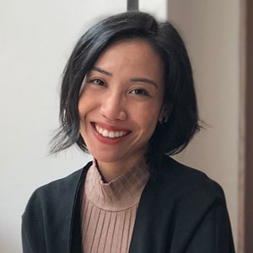 | Waratah Jongsaeng  Assistant Manager – Digital Marketing  3/F, 159 Rajadamri Road  Bangkok  Thailand  waratah.jongsaeng@fourseasons.com  +66 2207 8918
Karuna Amarnath
Senior Director of Sales
3/F, 159 Rajadamri Road
Bangkok
Thailand
karuna.amarnath@fourseasons.com

+66 2207 8916

